รายงานโครงการ

“ส่งเสริมและพัฒนาศักยภาพข้าราชการครูและบุคลากรทางการศึกษา ประจำปี งบประมาณ พ.ศ.2569”

กิจกรรมที่ 7 การสรรหาและคัดเลือกข้าราชการครูและบุคลากรทางการศึกษาที่มีผลงานดีเด่นเป็นที่ประจักษ์
(7.1) การสรรหาและคัดเลือกข้าราชการครูและบุคลากรทางการศึกษา ที่มีผลงานดีเด่น เพื่อให้ได้รับรางวัล และยกย่องเชิดชูเกียรติ ในวันครู ปี พ.ศ. 2569
1 ระยะเวลาดำเนินการ
วันที่เริ่ม : 16 มกราคม 2569 ไตรมาสที่ : 2
2 วัตถุประสงค์
1. เพื่อยกย่องเชิดชูเกียรติผู้บริหารสถานศึกษา ข้าราชการครูและบุคลากรทางการศึกษาที่มีความประพฤติดีและปฏิบัติตนตามมาตรฐานและจรรยาบรรณวิชาชีพ เป็นแบบอย่างที่ดี เสริมสร้างความศรัทธาและความเชื่อมั่นในการประกอบวิชาชีพครู เป็นผู้มีผลการปฏิบัติงาน ผลงานเชิงประจักษ์ ได้รับการยอมรับยึดถือเป็นแบบอย่างในการปฏิบัติงาน
2. เพื่อเสริมสร้างขวัญและกำลังใจในการปฏิบัติหน้าที่ ให้แก่ข้าราชการครูและบุคลากรทางการศึกษา ที่ประพฤติปฏิบัติตนเป็นแบบอย่างที่ดี ให้สร้างสรรค์ผลงานเพื่อพัฒนาการจัดการเรียนการสอนให้มีประสิทธิภาพเพิ่ม มากขึ้น
- การดำเนินงาน
1) สำรวจข้อมูลข้าราชการครูและบุคลากรทางการศึกษาที่มีผลงานดีเด่นเป็นที่ประจักษ์ และได้รับรางวัล ในระดับภาค และระดับชาติ ในปี พ.ศ. 2568 และจัดทำบัญชีรายชื่อข้าราชการครูและบุคลากรทางการศึกษา และแจ้งโรงเรียนที่เกี่ยวข้อง เพื่อแจ้งข้าราชการครูและบุคลากรทางการศึกษาเข้ารับรางวัล
2) ดำเนินการคัดเลือก ผู้บริหารสถานศึกษาดีเด่น, ครูดีศรีสุพรรณ (ครูดีเด่นตามกลุ่มสาระการเรียนรู้), ศึกษานิเทศก์ดีเด่น, บุคลากรทางการศึกษาในสถานศึกษาดีเด่น, บุคลากรทางการศึกษาในสำนักงานเขตพื้นที่การศึกษาดีเด่น
2) ขออนุมัติจัดกิจกรรมยกย่องเชิดชูเกียรติ และขออนุมัติงบประมาณจัดทำเกียรติบัตร และจัดซื้อกรอบสำหรับใส่เกียรติบัตร เพื่อมอบให้ข้าราชการครูที่ได้รับรางวัล
3) จัดพิธีการยกย่องเชิดชูเกียรติให้แก่ข้าราชการครูและบุคลกรทางการศึกษา ที่ได้รับรางวัลในระดับชาติ ระดับภาค และระดับจังหวัด หรือเขตพื้นที่การศึกษา ในงานวันครู ปี พ.ศ. 2569 ผู้อำนวยการสำนักงานเขตพื้นที่การศึกษา เป็นผู้มอบรางวัล
4) ประสัมพันธ์รายชื่อผู้ได้รับรางวัล ในเว็บไซต์ของสำนักงานเขตพื้นที่การศึกษามัธยมศึกษาสุพรรณบุรี เพื่อให้ทราบโดยทั่วกัน
5) จัดทำทะเบียนรายชื่อผู้ได้รับรางวัล ประจำปี พ.ศ.2569
4. สถานที่ดำเนินการ
ณ ห้องประชุม โรงเรียนบางปลาม้า “สูงสุมารผดุงวิทย์” วันที่ 16 มกราคม 2569
5 งบประมาณ งบประมาณที่ได้รับจัดสรร 15,800.- บาท
งบประมาณที่ใช้ไป 15,800.- บาท
งบประมาณคงเหลือ - .- บาท

6. ผลการดำเนินงาน
เชิงปริมาณ
กิจกรรมยกย่องเชิดชูเกียรติข้าราชการครูและบุคลากรทางการศึกษา ในงานวันครู
สำนักงานเขตพื้นที่การศึกษามัธยมศึกษาสุพรรณบุรี ได้ดำเนินการคัดเลือกข้าราชการครูและบุคลากรทางการศึกษาที่มีผลงานดีเด่น เป็นที่ประจักษ์ ให้ได้รับรางวัล ผู้บริหารสถานศึกษาดีเด่น รางวัลครูดีศรีสุพรรณ (ครูดีเด่นตามกลุ่มสาระการเรียนรู้) รางวัลศึกษานิเทศก์ดีเด่น, รางวัลบุคลากรทางการศึกษาสายสนับสนุนการศึกษาดีเด่น และสำรวจข้อมูลข้าราชการครูและบุคลากรทางการศึกษาผู้ที่ส่งผลงานเข้ารับการคัดเลือกในหน่วยงานอื่น ๆ และได้รับรางวัลในระดับชาติ ระดับภาค เพื่อให้ได้รับการยกย่องเชิดชูเกียรติ ในงานวันครูวันที่ 16 มกราคม 2569 ซึ่งมีผู้ได้รับรางวัลในระดับชาติและระดับภาค จำนวน 101 รางวัล และมีผู้ที่ได้รับรางวัลในระดับจังหวัด ได้รับมอบรางวัลจากผู้อำนวยการสำนักงานเขตพื้นที่การศึกษามัธยมศึกษาสุพรรณบุรี จำนวน 287 คน รวมจำนวนผู้ได้รับรางวัลยกย่องเชิดชูเกียรติในวันครู ปี 2569 รวมทั้งสิ้น 388 คน
เชิงคุณภาพ
ข้าราชการครูและบุคลากรทางการศึกษา ที่ได้รับรางวัลและได้รับการยกย่องเชิดชูเกียรติ มีความภาคภูมิใจ มีขวัญและกำลังใจในการพัฒนางานในหน้าที่ที่รับผิดชอบให้มีประสิทธิภาพเพิ่มมากขึ้น และเป็นแบบอย่างที่ดี เป็นแรงบันดาลใจ ให้กับข้าราชการครูและบุคลากรทางการศึกษาและผู้เกี่ยวข้องได้ ประพฤติปฏิบัติตาม ทำให้การจัดการเรียนการสอนนักเรียน มีประสิทธิภาพเพิ่มมากขึ้น
7. ปัญหาอุปสรรค
-
8. ข้อเสนอแนะ
ควรส่งเสริมและสนับสนุนให้ข้าราชการครูและบุคลากรทางการศึกษาส่งผลเข้ารับการคัดเลือกให้เพิ่มมากขึ้น จัดพิธียกย่องเชิดชูเกียรติให้กับผู้ได้รับรางวัลในทุกโอกาส

8 ภาพกิจกรรม

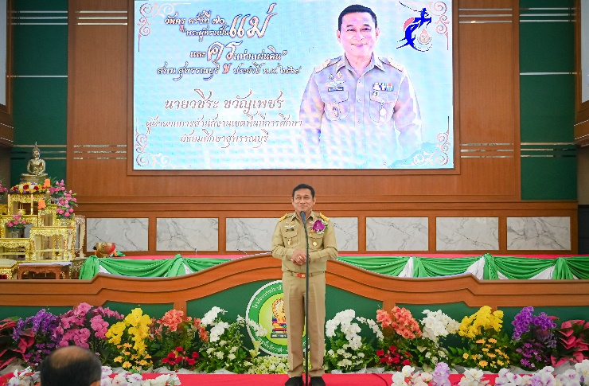 | 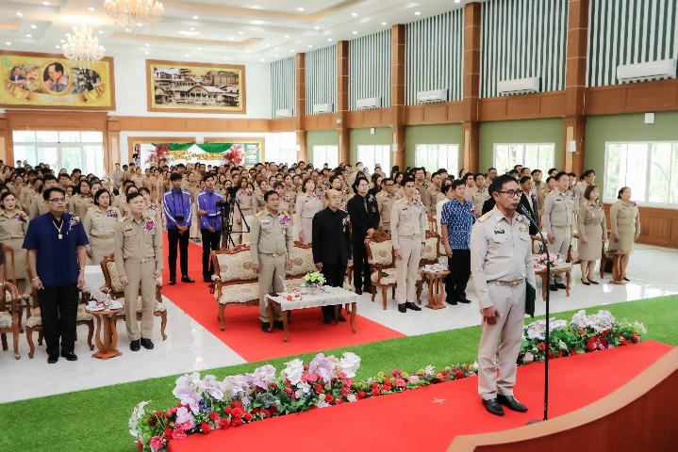
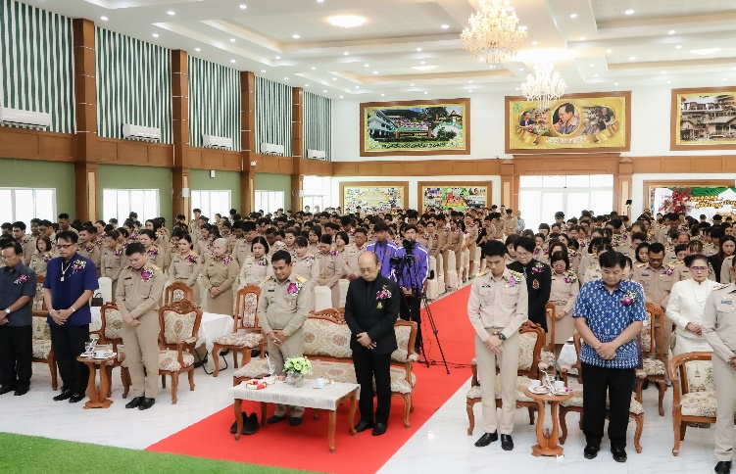 | 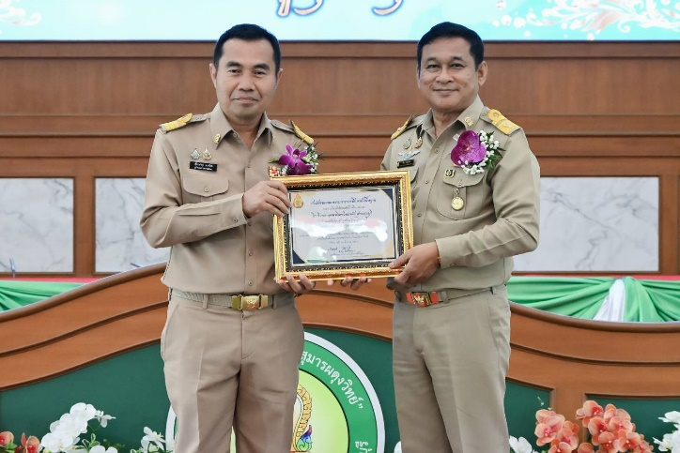
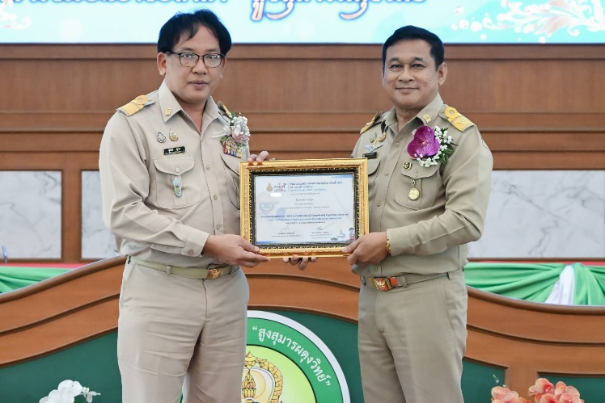 | 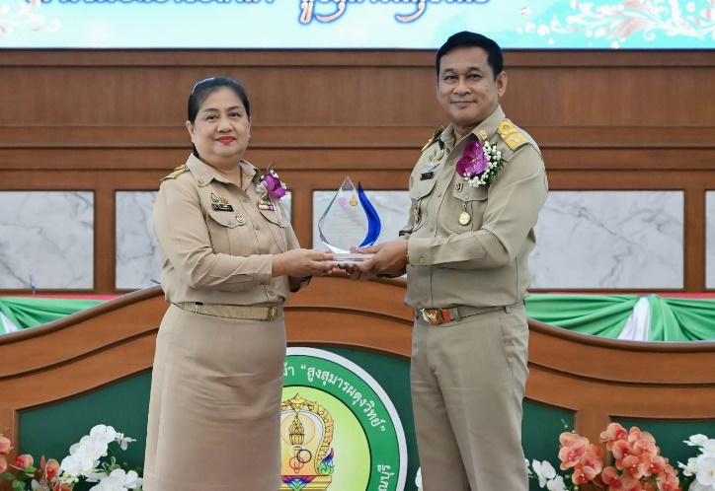
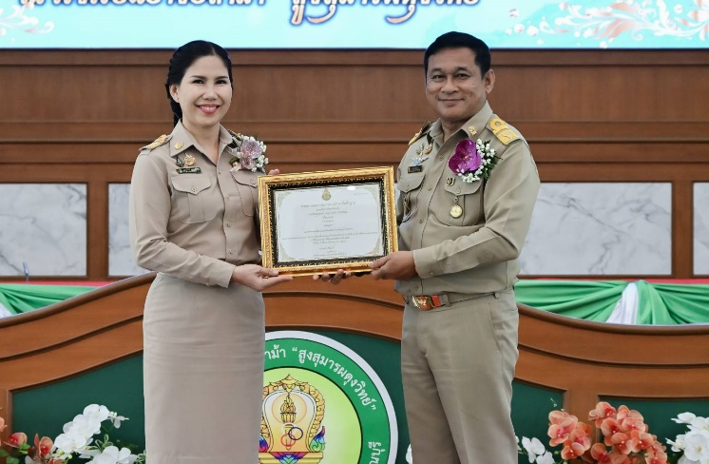 | 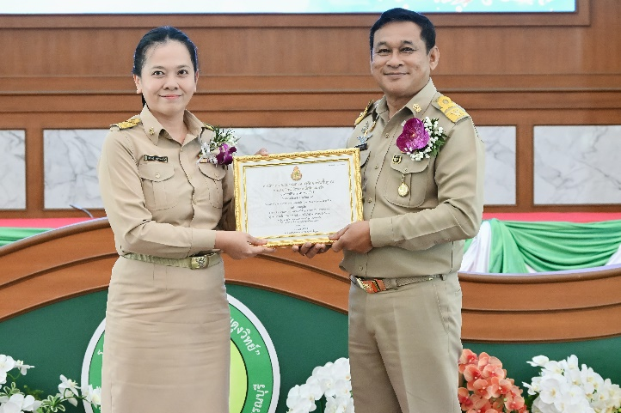
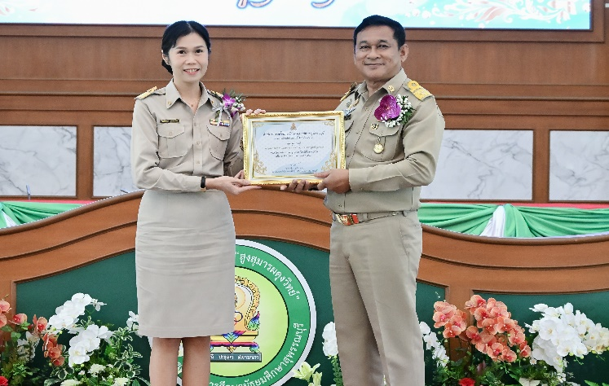 | 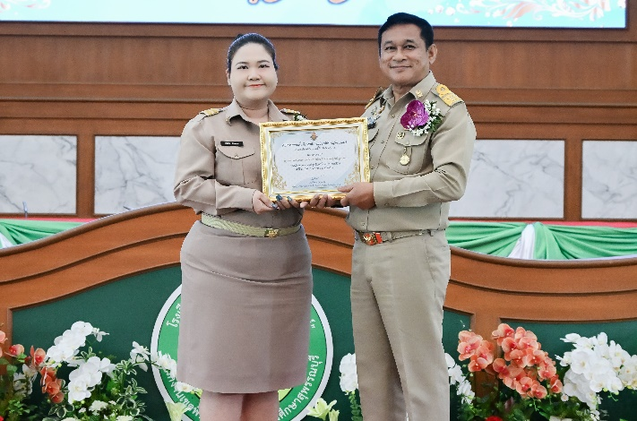
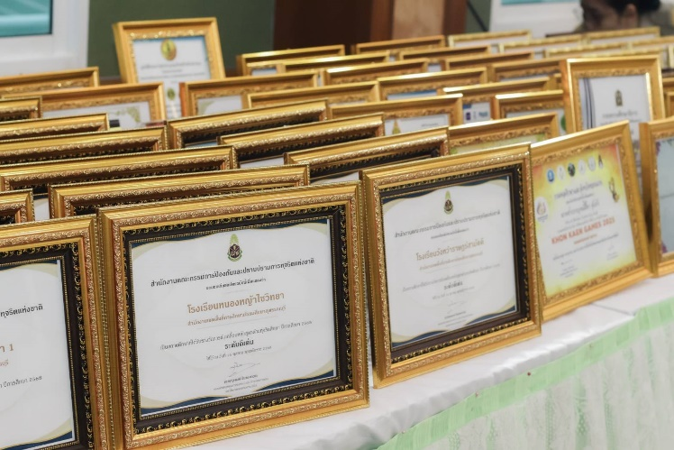 | 



